[재택 아르바이트] 미국에 있는 Commercial Waste Hauler 업체들을 찾아주실 분을 모집합니다!

**개요**

기간: 4월 4일~8일 5일간

근무장소: 자유

근무시간: 자유 (단, 담당자와의 연락은 오전 9시에서 오후 4시까지 가능)

근무내용: Online Research (Waste Hauler list up)

보수: 건당 4천원 (8시간 근무 기준 일 7~10만원 예상)

필요서류: 1) 이력서 (연락처에 포함되어 있는) 2) 공인 영어 시험 성적 증명서

모집마감일: 3월 31일 오후4시

서류 제출처: 이메일 제출 - [hs.kang@ecubelabs.com](mailto:hs.kang@ecubelabs.com)  
[recruit@ecubelabs.com](mailto:recruit@ecubelabs.com)

**작업내용**

* Waste Hauler란?
  + 미국에서는 한국과 다르게 종량제 봉투 없이, Dumpster라 불리는 거대한 쓰레기통에 쓰레기들을 배출합니다. 그리고 개인이 쓰레기 수거 업체와 계약을 맺어 업체가 주기적으로 쓰레기를 비우러 오는데, 이 업체를 Waste Hauler라고 합니다.

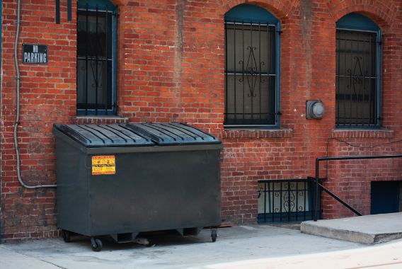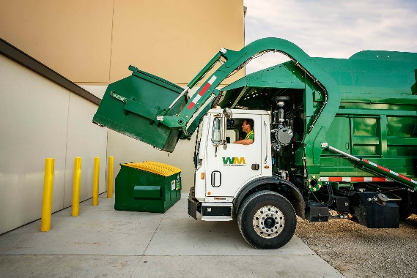

* + Waste Hauler의 종류에는 가정용 쓰레기들을 치우는 Residential waste hauler, 상가나 매장에서 나오는 쓰레기를 치우는 Commercial waste hauler가 있습니다. 현재 저희는 Residential과 Commercial 쓰레기를 모두 치우는 업체를 포함한, Commercial waste hauler의 메일 주소를 찾고 있습니다!
* How? 지도이(가) 표시된 사진

  자동 생성된 설명
  + 구글 지도에 들어가서, 찾고자 하는 지역을 확대한 후 검색창에 Waste collection을 입력합니다. (너무 zoom out된 상태에서 검색을 할 경우 결과창에 누락되는 업체들이 생길 가능성이 있습니다.)
  + 나오는 업체들을 하나씩 눌러보면서 홈페이지가 있는지 확인합니다.
  + 텍스트, 장면, 갤러리, 방이(가) 표시된 사진

    자동 생성된 설명홈페이지가 있다면 들어가서 Commercial waste management를 하는지 확인합니다. Commercial waste management를 한다고 명시되어 있거나, 2,4,6,8,10 yard로 된 dumpster를 가지고 있으면 보통 Commercial waste hauler입니다.
  + Commercial waste hauler인 것이 확인되면, 홈페이지 내 Contact 정보를 확인해서 연락 가능한 Email 주소를 찾아냅니다. 직급과 메일 주소가 같이 공개되어 있다면 최고 의사결정권자의 메일 혹은 재무팀 메일을, 그렇지 않다면 회사와 연락 가능한 메일 주소를 찾으셔도 좋습니다.
  + 찾은 업체의 Full name, 주소, 홈페이지 URL, Email을 엑셀에 기록합니다.
  + 해당 결과 화면에 나온 업체들을 전부 확인했다면, 지도를 옆으로 옮겨 같은 키워드로 재검색합니다.
  + 페이는 Email 주소까지 알아낸 업체는 건당 4,000원, 홈페이지만 있고 메일 정보는 없는 경우에는 건당 3,000원으로 책정하고 있습니다. 보수는 작업해주신 결과물을 저희가 확인한 후 지급할 계획입니다. 참고로 이 작업을 처음 해보는 저희 회사 직원은 5시간 동안 22개의 업체를 찾아낼 수 있었습니다.